使用居民身份证电子信息（电子身份证）
实名入住操作流程

一、群众操作手册
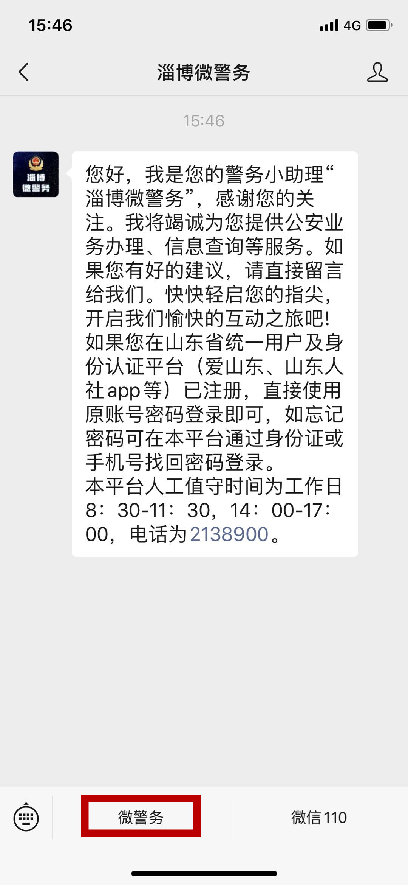
1.住宿旅客打开微信，搜索“淄博微警务”公众号并关注，点击下方“微警务”——“我的”，根据提示完成登录或实名注册、人脸识别。
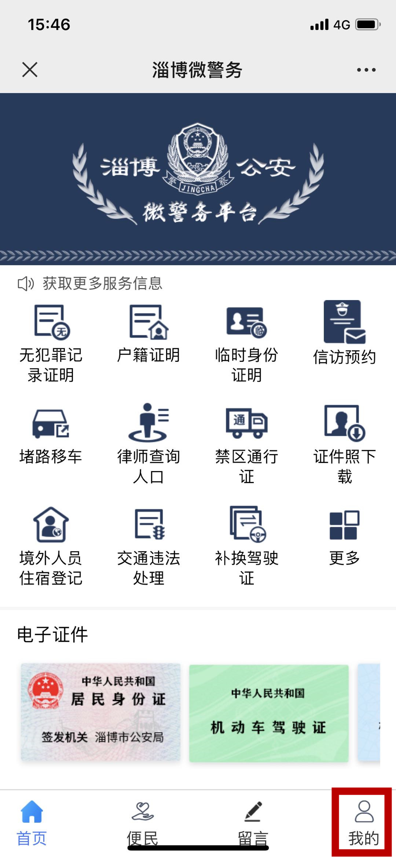
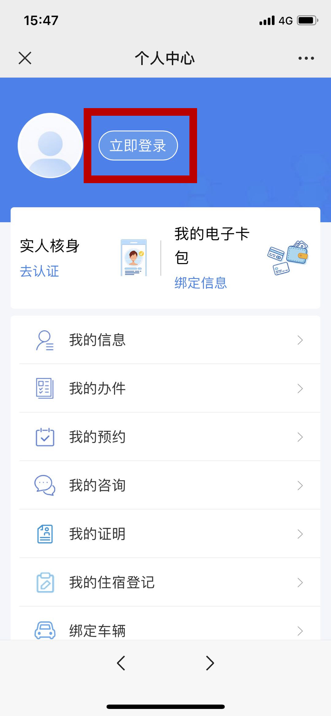

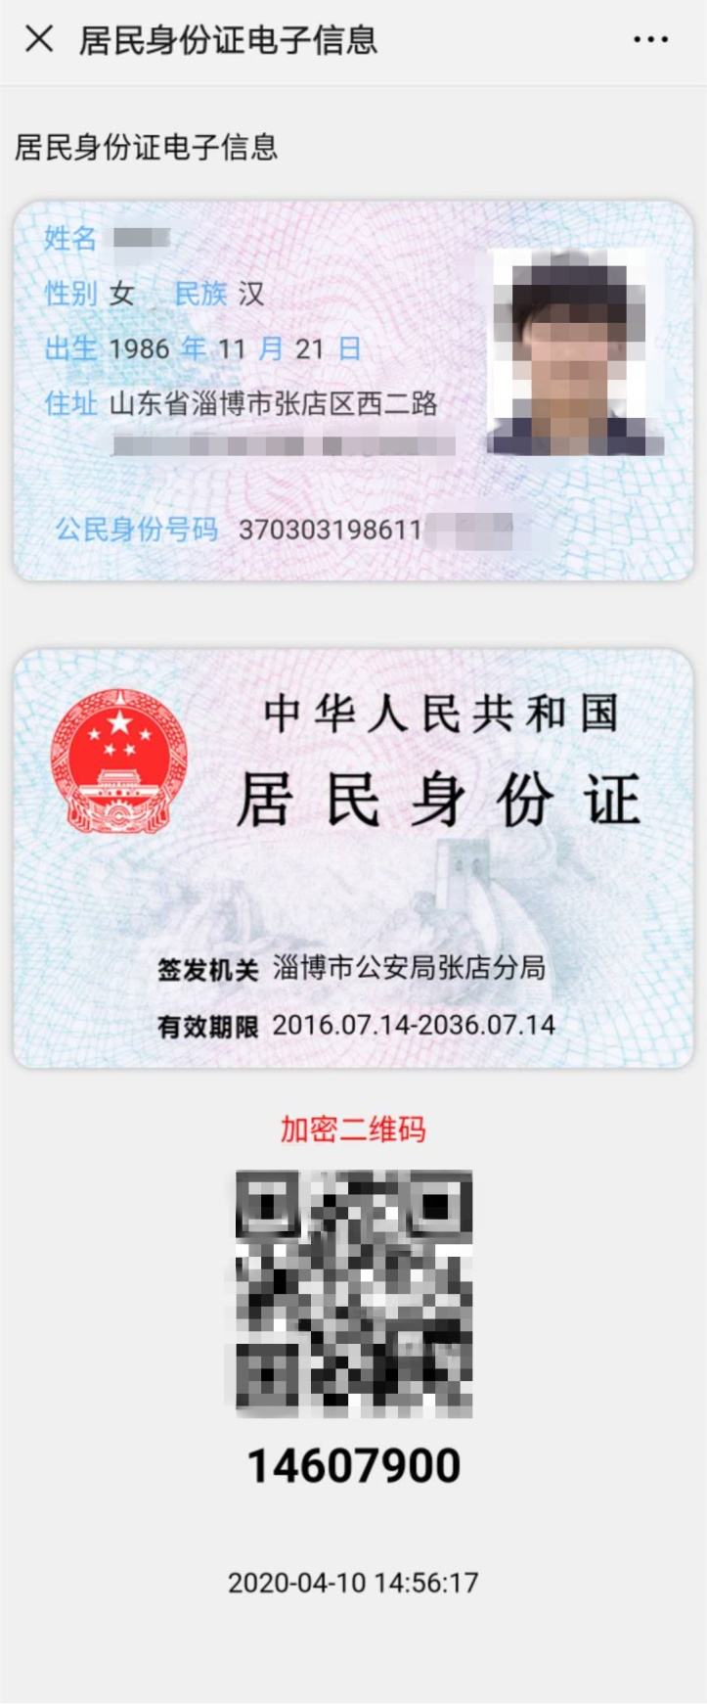
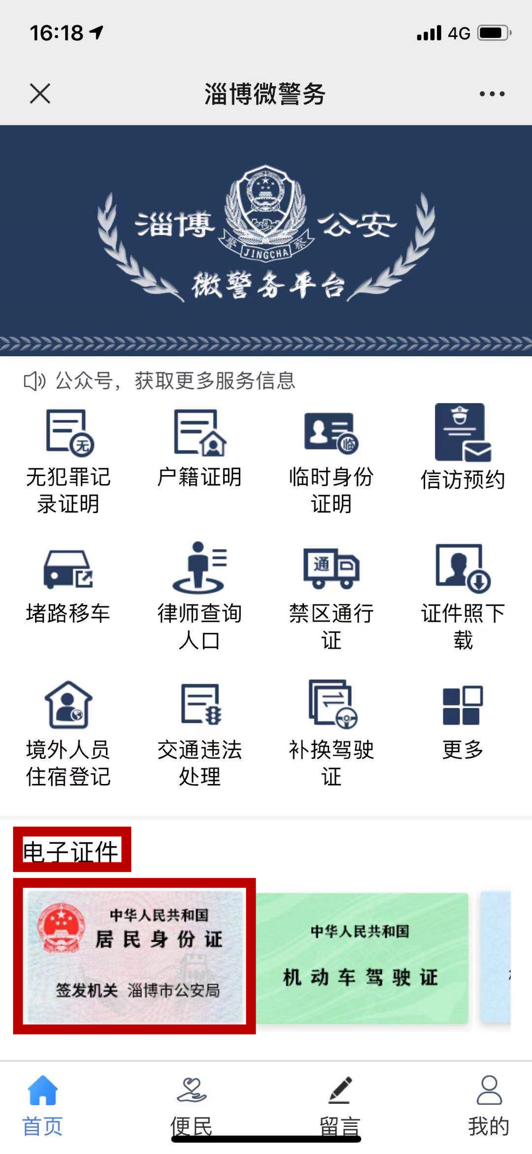
2.返回淄博微警务平台首页，点击“电子证件”中的“居民身份证”，并将页面展示给前台工作人员。

二、旅馆从业人员操作手册
1.在浏览器中输入192.168.200.4/hotel，进入“旅馆业治安管理信息系统”。
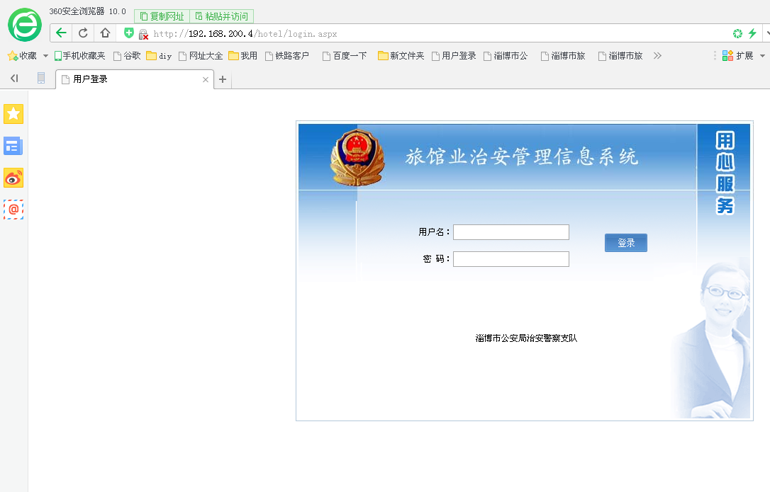

2.输入用户名和密码点击登录，进入后点击左侧导航菜单栏“电子身份证入住”
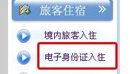
3.在下图标红区域输入旅客电子身份证下方的8位识别码，点击获取“电子身份证信息”，等待10秒左右。
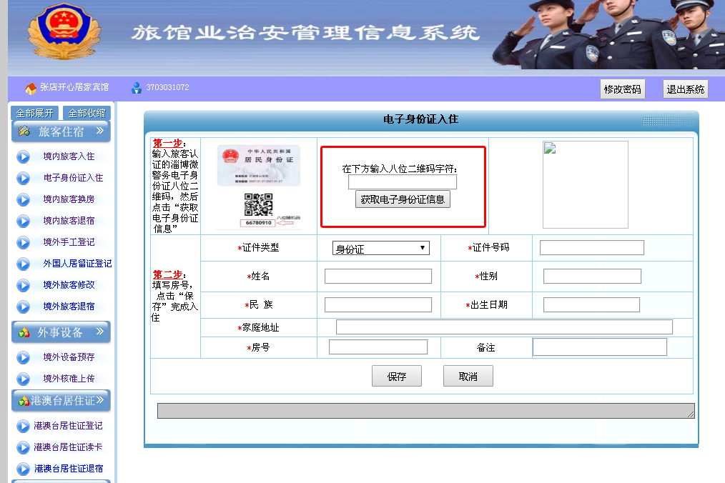
4.出现个人信息后，确认是否与旅客信息相符，输入房间号，点击保存，即可完成登记操作。
